Тема. Прикметник як частину мови. Спостереження за роллю прикметників у мовленні.
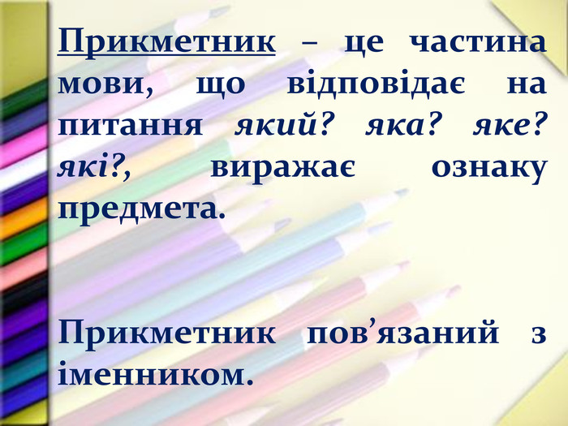

Робота над загадкою
……..,…………. ,
Ця ………… дівиця.
………сріблом землю вкрила ,
З…… …… калину зробила.
- Чи можна дізнатися про що йдеться? Чому?
- Прочитаємо ще один текст.
Білокоса, білолиця,
Ця холодная дівиця.
Білим сріблом землю вкрила ,
З гіркої солодку калину зробила. ( Зима )

-Що це за віршований опис?
-Які ще загадки знаєте про зиму?( 1-2 дитини загадують)
-Які слова вам допомогли відгадати загадку?Поставмо до них питання.
-До якої частини мови належать ці слова. Доведіть свою думку.
- А як назвати прикметники гіркої – солодкою?
Письмо з коментуванням.
-Випишіть прикметники (Білокоса, білолиця,холодна,гіркої,солодку)
- Яка роль прикметників у даній загадці?

Записати каліграфічно слово зима
ЗИ ИМ ЗМ МА ЗИМА ( Записують каліграфічно у зошити)

-Які букви з’єднуються верхнім з’єднанням? Середнім? Нижнім? Запишіть.
- Яка орфограма в слові? Як перевірити?
- До якої частини мови належить. Зробіть морфологічний розбір слова.( схема)
- Доберіть до іменника зима спільнокореневі слова.( усно)
Зима, зимовий, зимівля, зимує, зимонька. (На презентації)
Доведіть , що вони спільнокореневі.
-Чи є серед них слово, яке належить до прикметника?На яке питання відповідє ?

Постановка проблеми
- Діти, чи існує таке словосполучення зимова зима. Чому?
- Допоможе дібрати прикметники вірш « Зима»

Робота на віршем.
- Прочитайте мовчки вірш, визначте настрій , який створює поезія.?
- прочитати мовчки,
- виразне читання вірша

От випав сніг. Яка обнова!
Зима тоді така чудова.
Міста чистенькі, білі села -
Зима і радісна й весела .
Кружляють вальс сніжинки ніжні,
Зима по-своєму красива.
А вранці іній – от обнова!
Яка зима у нас казкова.
Гілок од інею не видно,
Тоді вона, звичайно срібна.
Яка ж зима? Яка вона?
Вона весела і сумна.
У променеву таблицю впишіть прикметники до слова зима.Назвіть прикметники . близькі за значенням.
(Чудова, радісна. Весела, красива, казкова, срібна, весела, сумна)
У променеву таблицю впишіть прикметники до слова зима.Назвіть прикметники з протилежни
( Чудова, радісна. Весела, красива, казкова, срібна, весела, сумна)
- м значенням.

.Доберіть приметники до слів
Сніг-
Мороз-
- Вставити прикметники , які найбільше підходять для вірша.

Що за …. днина.
Сніг ……… блищить!
Вийшов….хлопчина.
Швидко із санками біжить.
( пухнастий, сріблястий, веселий., чудовая , сумний)

Робота над текстом
1.Зима примчала на коні у сади і парки.
( Білокоса чарівния зима примчала на срібному коні у парки і сади.)
- Прочитайте речення. Чи можна за цим реченням намалювати малюнок? Чому?
-Які слова прикрашають речення?
-Яка роль прикметників у мовленні?
-Запишімо з коментуванням.Підкресліть прикметники.
(Записати з коментуванням. Підкреслити прикметники. Граматичну основу.)

Заіскрились на них (кришталеві,білі,пухнасті срібні) шубки ( пишні, срібні,кришталеві ) сукні.
- Із дужок доберіть прикметники, які найкраще підходять до цього речення і запишіть самостійно.

Гордо і самотньо на галявині стоїть …. … ялинка.
- Чому ялинка стоїть самотньо? Подивіться, зима забула прикрасити її.
-У вас на партах є ялинкові прикраси. Напишіть на них прикметник – комплімент ялинці і подаруйте їй.( прикріплюють до ялинки. )
- Самостійно запишіть речення про ялинку, доповнюючи його прикметниками.

-Прочитаймо запис .Що записали?. Доведіть .
- Який це текст?
-Що можна дібрати? Доберімо.
- Прочитаймо текст, який записала я .

Зима примчала на коні у сади і парки. Торкнулася паличкою верхівок дерев. Заіскрились на них шубки та сукні. Гордо і самотньо на галявині стоїть ялинка.

- Який текс вам сподобався більше. Чому?
- То яка роль прикметників у мовленні?
